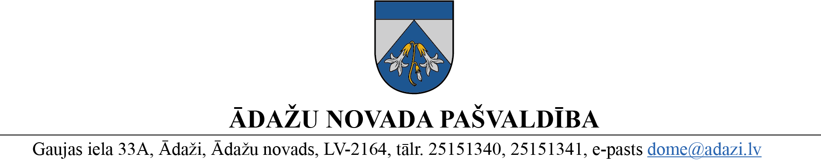

PROJEKTS
uz Attīstības komiteju 15.05.2024.
vēlamais izskatīšanas datums domē – 30.05.2024.
sagatavotājs un ziņotājs: Zintis Varts

LĒMUMS
Ādažos, Ādažu novadā

2024.gada 30.maijā Nr.«DOKREGNUMURS»

Par grozījumiem Ādažu novada pašvaldības domes 2024. gada 28. marta lēmumā Nr. 108 “Par zemes ierīcības projekta apstiprināšanu īpašumiem Svīres iela 2 un Svīres iela 12, Kalngalē”

Ādažu novada pašvaldības dome izskatīja Valsts zemes dienesta (reģ. Nr.90000030432, juridiskā adrese: Kārļa Mīlenbaha iela 14, Rīga, Latvija, LV-1050) 10.04.2024. iesniegumu (reģistrēts 10.04.2024. ar Nr.ĀNP/1-11-1/24/1967) ar lūgumu precizēt ēku adreses atbilstoši zemes vienību adresēm.
Izvērtējot iesniegumu un ar to saistītos apstākļus, tika konstatēts:
- Ādažu novada pašvaldības domes 28.03.2024. lēmumā Nr.108 “Par zemes ierīcības projekta apstiprināšanu īpašumiem Svīres iela 2 un Svīres iela 12, Kalngalē”, piešķirot adreses jaunveidojamajām zemes vienībām, nav precizētas adreses būvēm, kas atrodas uz zemesgabala, kas zemes ierīcības projektā apzīmēts ar „Nr.2”.
- Administratīvā procesa likuma 72.panta pirmā daļa noteic, ka iestāde jebkurā laikā administratīvā akta tekstā var izlabot acīmredzamas pārrakstīšanās vai matemātiskā aprēķina kļūdas, kā arī citas kļūdas un trūkumus.
Pamatojoties uz iepriekš minēto un Administratīvā procesa likuma 72.panta pirmo daļu, kā arī ņemot vērā domes Attīstības komitejas 15.05.2024. atzinumu, Ādažu novada pašvaldības dome
NOLEMJ:
Izdarīt grozījumus Ādažu novada pašvaldības domes 2024. gada 28. marta lēmumā Nr. 108 “Par zemes ierīcības projekta apstiprināšanu īpašumiem Svīres iela 2 un Svīres iela 12, Kalngalē”:
  - Lēmuma 2.punktu izteikt šādā redakcijā:
“Piešķirt adresi Svīres iela 4, Kalngale, Carnikavas pag., Ādažu nov., zemesgabalam, kas zemes ierīcības projektā apzīmēts ar „Nr.2” ar platību 0,1118 ha (vairāk vai mazāk, cik izrādīsies pēc instrumentālās uzmērīšanas dabā) un noteikt nekustamā īpašuma lietošanas mērķi – vienstāva un divstāvu daudzdzīvokļu māju apbūve, kods 0701.
Ēkai ar kadastra apzīmējumu 8052 007 0875 001, kas daļēji atrodas uz zemesgabala, kas zemes ierīcības projektā apzīmēts ar „Nr.3”, saglabāt adresi Svīres iela 2, Kalngale, Carnikavas pag., Ādažu nov.,un ēkai ar kadastra apzīmējumu 8052 007 0875 002 mainīt adresi no Svīres iela 2, Kalngale, Carnikavas pag., Ādažu nov., uz Svīres iela 4, Kalngale, Carnikavas pag., Ādažu nov.”

Pašvaldības domes priekšsēdētāja K. Miķelsone

ŠIS DOKUMENTS IR ELEKTRONISKI PARAKSTĪTS AR DROŠU ELEKTRONISKO PARAKSTU UN SATUR LAIKA ZĪMOGU

___________________________
Izsniegt norakstus:
VZD - 1 eks;
TP nodaļai -1 eks.;
NĪN - 1 eks.;
AN – 1 eks.;
IDRV – 1 eks.;
Izstrādātājam - vadiba@mrisinajumi.lv

Z.Varts, 20237346

